Tabla de pruebas unitarias:
Casos de prueba | Características | Método
testCreacion | Verifica que el objeto se instancie correctamente en memoria. | void testCreacion() {  ContadorAgua c = new ContadorAgua("C-101", "Sector A", 150.0, 0);  assertNotNull(c);  }
testGetId | Asegura que el ID que asignas al inicio sea el que el objeto guarda. | void testGetId() {  ContadorAgua c = new ContadorAgua("ID-TEST", "Norte", 10.0, 0);  assertEquals("ID-TEST", c.getIdContador());  }
testEstadoInicialActualizaciones | Confirma que un contador nuevo siempre empiece con 0 cambios | void testEstadoInicialActualizaciones() {  ContadorAgua c = new ContadorAgua("1", "A", 0, 0);  assertEquals(0, c.getActualizaciones());
testIncrementarActualizacion | Valida que el método de incremento sume exactamente +1. | void testIncrementarActualizacion() {  ContadorAgua c = new ContadorAgua("1", "A", 0, 0);  c.incrementarActualizacion();  assertEquals(1, c.getActualizaciones());  }
testSetUbicacion | Verifica que el objeto sea capaz de actualizar su información de texto | void testSetUbicacion() {  ContadorAgua c = new ContadorAgua("1", "Antigua", 0, 0);  c.setUbicacion("Nueva");  assertEquals("Nueva", c.getUbicacion());  }
testSetLectura | Asegura que los datos numéricos (consumo de agua) se guarden con precisión decimal. | void testSetLectura() {  ContadorAgua c = new ContadorAgua("1", "A", 10.5, 0);  c.setLecturaActual(20.8);  assertEquals(20.8, c.getLecturaActual());  }
testMultiplesIncrementos | Comprueba que el contador no se "trabe" y pueda acumular varios cambios | void testMultiplesIncrementos() {  ContadorAgua c = new ContadorAgua("1", "A", 0, 0);  c.incrementarActualizacion();  c.incrementarActualizacion();  assertEquals(2, c.getActualizaciones());  }
testToStringFormat | Como se guarda los datos en un archivo .txt, este test asegura que el formato sea ID|Ubi|Lectura|Cambios | void testToStringFormat() {  ContadorAgua c = new ContadorAgua("C1", "Ubi", 50.0, 1);  String esperado = "C1|Ubi|50.0|1";  assertEquals(esperado, c.toString());  }
testLecturaCero | Verifica que el sistema acepte el valor 0.0 como una lectura válida | void testLecturaCero() {  ContadorAgua c = new ContadorAgua("1", "A", 0.0, 0);  assertEquals(0.0, c.getLecturaActual());  }
testInmutabilidadId | Valida que aunque se cambie la ubicación o la lectura, el ID permanezca intacto. | void testInmutabilidadId() {  ContadorAgua c = new ContadorAgua("ORIGINAL", "A", 0, 0);  c.setUbicacion("B");  c.setLecturaActual(100);  assertEquals("ORIGINAL", c.getIdContador());  }

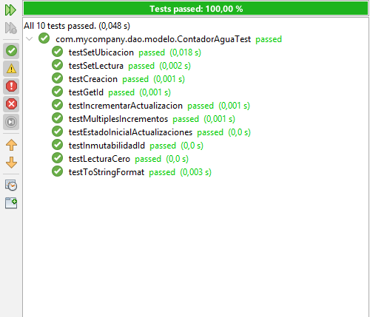
Captura de pantalla de pruebas exitosas:

